{ Документ втратив чинність на підставі Наказу Міністерства
внутрішніх справ
№ 579 від 09.07.2018 }

ЗАТВЕРДЖЕНО
Наказ МНС України
09.10.2006 № 653

ТАБЛИЧКА
позначення захисної споруди та покажчик маршруту до неї

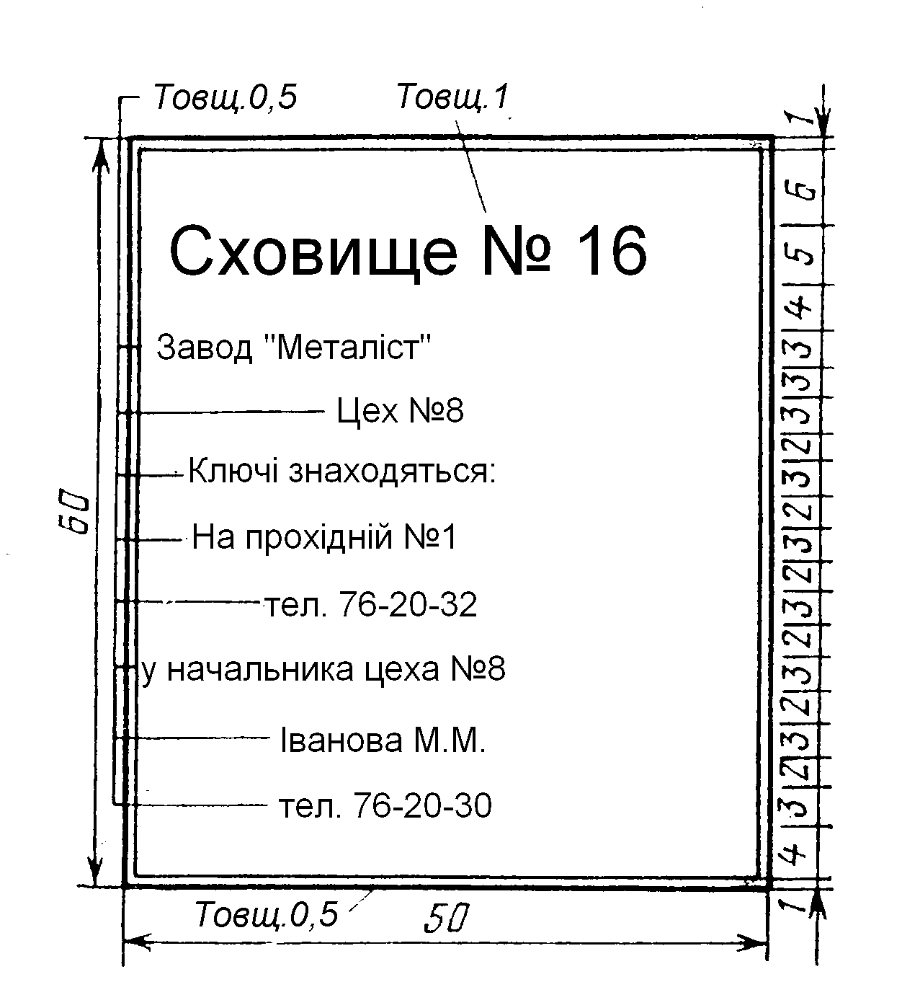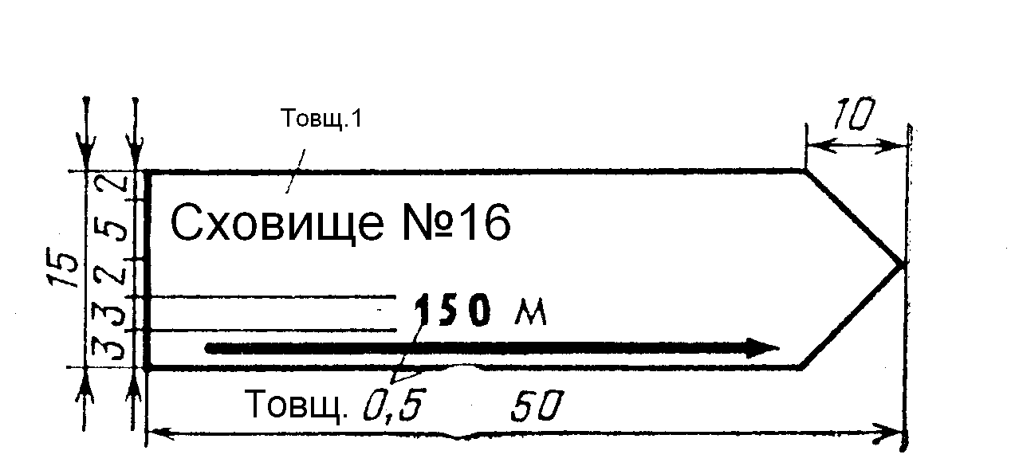

Рис.1 Табличка позначення Рис.2 Покажчик маршруту руху
захисної споруди до захисної споруди

На табличках і покажчиках фон білий, шрифт чорний, розміри у сантиметрах.

